МІНІСТЕРСТВО ОСВІТИ І НАУКИ УКРАЇНИ
Західноукраїнський Національний Університет
Факультет комп’ютерних інформаційних технологій

Лабораторна робота №1
З дисципліни “Основи прогрмування”
Тема: “Прості типи даних. Базові конструкції мови С”

Виконала:

Перевірив:

Тернопіль 2022

Мета: навчитися складати алгоритми розв’язку задач у вигляді блок-схем, ознайомитися з простими типами даних та базовими конструкціями мови Сі, оволодіти практичними навичками складання, введення, редагування і виконання найпростіших діалогових програм.
Хід роботи
Варіант 12
Завдання: Одержати роздруківку усіх парних чисел від 1 до 1000.
Код:
#include <iostream>

using namespace std;

int main()
{
int a = 1;

for (int i = 0; i <= 1000; i++)
{
if (a % 2 == 0)
{
cout << a << endl;
}
a++;

}

return 0;
}

Приклад роботи:
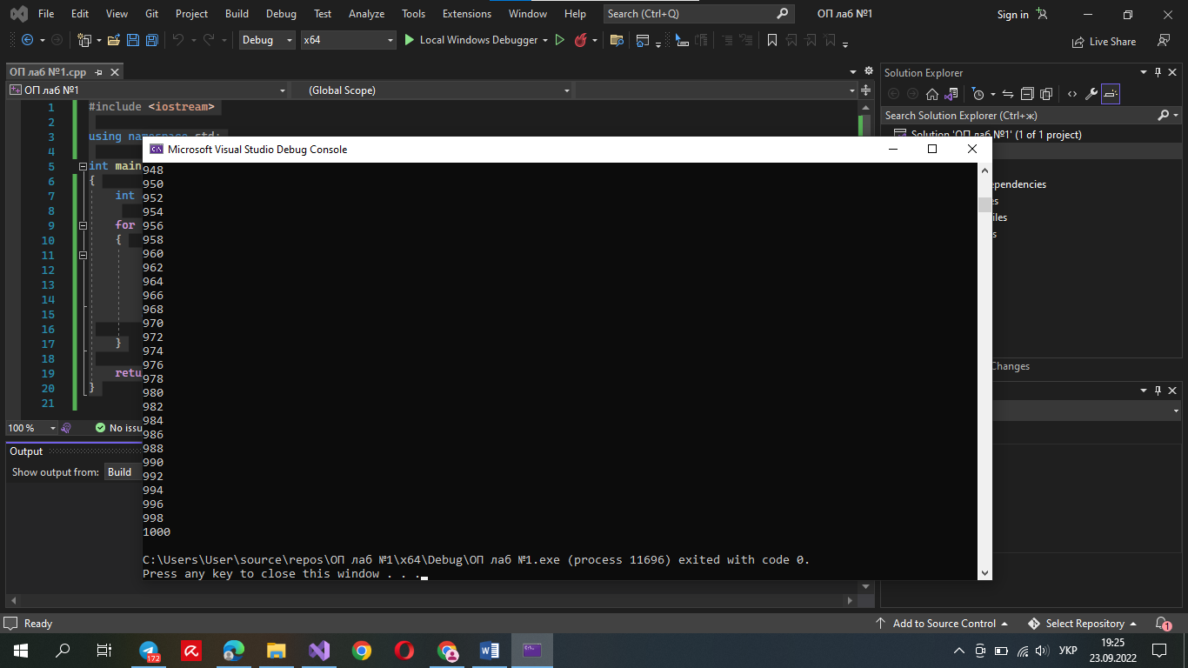
Блок схема:
Початок

int 1

for (int i=0; i<=1000; i++)

a % 2 == 0

cout a

Висновок: Я навчилася складати алгоритми розв’язку задач у вигляді блок-схем, ознайомилася з простими типами даних та базовими конструкціями мови Сі, оволоділа практичними навичками складання, введення, редагування і виконання найпростіших діалогових програм.

